2021年11月30日
会員、非会員 各位 公益社団法人日本技術士会 中国本部長 大田 一夫
活用促進委員長 大江 清登
公益社団法人日本技術士会中国本部 活用促進委員会 主催
技術士業務開業研修会 (ご案内)

拝啓 時下益々ご清祥のこととお慶び申し上げます。平素は格別のご高配をいただき、厚くお礼申し上げます。
さて、日本技術士会中国本部活用促進委員会では標記研修会を2022年1月15日に中国本部の広島会場を主会場に、そして地域会場の鳥取会場をＷＥＢで繋ぎ、また個別にオンラインにて開催致します。
本研修会の特長としては、ベテラン技術士が長年の経験とノウハウを開示するものですが、今回は午前中に開業セミナー、午後に講演会を行います。また、開業を考えておられる技術士の方には貴重なノウハウが得られるべく開催の計画であり、お誘いあわせの上、奮ってご参加くださいますようご案内申し上げます。
参加申し込みは、事務局事務の省力化のため、次のURLの専用申込フォームからお願いします。なお、インターネットの利用環境のない方は添付のFAX、電話での申し込みも可能です。
申込URL: https://forms.gle/G5puZ1TVvCFCWMHf9 敬具
－ 記 －
１．主 催 ： 公益社団法人日本技術士会中国本部 活用促進委員会
２．日 時 ： 2022年1月15日(土) 10：00～17：00
３．会 場 ： 主会場 広島会場：第3ウエノヤビル6階 カンファレンススクエアＭ+
地域会場 鳥取会場：株式会社エスジーズ 鳥取支店
４．プログラム：
10：00～10：10 開会の挨拶 活用促進委員長 大江 清登
10：10～10：50 開業セミナー（基礎1）「開業準備、営業開拓について」 正井 慎悟 氏 技術士（経営工学）
10：50～11：20 開業セミナー（基礎2）「PC、確定申告e-tax・電子帳簿」 長原 基司 氏 技術士（情報工学）
11：20～11：50 開業セミナー（基礎3）「副業した時の確定申告」 近藤 寿志 氏 技術士（電気電子）
11：50～12：00 質疑応答
12：00～13：15 （休憩）
13：15～14：15【講演１】「労働安全衛生と技術士との関わり」
井上 一弘 氏 労働衛生コンサルタント 社会保険労務士
14：15～14：45【講演２】「中小企業の状況と技術的課題」
池田 耕治 氏 広島県中小企業団体中央会 情報調査部部長
14：45～15：05 （休憩）
15：05～15：40【講演３】「団体安全衛生活動へのチャレンジ」～レッドカードを見つけグリーンカードへ～
石丸 祐司 氏 技術士（経営工学）
15：40～16：20 開業セミナー（基礎4）「中小企業119の登録」 長原 基司 氏 技術士（情報工学）
「中小企業119による実際の支援」 池田 昌浩 氏 技術士（機械）
16：20～16：25 (休憩)
16：25～16：55 質疑応答
16：55～17：00 閉会の辞 活用促進副委員長 正井 慎悟
講演関連資料：「技術コンサルタントガイドブック－第5.1版」日本技術士会HPからダウンロード可能。(会員専用) https://www.engineer.or.jp/members/c_cmt/kassei/topics/005/005072.html
なお、希望者には印刷版を1部@1000円で配布します。
５． 定員、対象、参加費、ＣＰＤ
（１）定員 広島会場30人、鳥取会場10人、オンライン：250人（コロナ禍状況によっては、変更があり得ます）
（２）対象 技術士会会員及び非会員（会場参加者は、マスク着用等コロナ対策にご協力ください）
（３）参加費 会員：1000円、非会員：2000円 （昼食は、各自にてよろしくお願いします）
※オンライン参加を申し込まれた皆様には、Yahoo! JAPANが提供するチケットサイト（Pass Market）を経由して参加費を支払っていただきます。（後日、申込時のメールアドレスに、メールにてご案内させていただきます。）なお、会場は定員になりましたら締め切ります。
（４）ＣＰＤ 会場参加者には日本技術士会からCPD：5時間30分（予定）の参加票を発行
６. 申込について
（１）締切り 2022年1月6日（木）（但し定員になり次第締切ります。）
（２）申し込み先 （電話、FAXでお申し込みの場合） 公益社団法人 日本技術士会 中国本部事務局：勝田
広島市中区鉄砲町1番20号 第3ウエノヤビル6階
TEL： 082-511-0305 FAX : 082-511-0309 E-Mail : ipej-hiro@rapid.ocn.ne.jp

技術士業務開業研修会
参加申込書(2022年1月15日)
主催：公益社団法人日本技術士会中国本部
申込ＦＡＸ番号：０８２－５１１－０３０９
※メール送信可能な方は、事務局の省力化のため、下記URLにて申込をお願いします。
https://forms.gle/G5puZ1TVvCFCWMHf9

(下記に■(または☑)ください)

・標記研修会の参加会場：(次の会場で参加します)
□広島、□鳥取
・「技術コンサルタントガイドブック―第5.1版―」（HPの印刷版：＠1000円）
□申し込む。 □申し込まない。
(期日までにお申し込みの方に、当日手渡し)

 | 氏名 |  | 資格(注1) | 区分(注2)
申込者 |  |  | □技術士 □修習技術者  □その他 | □会員 □非会員
技術部門  (注3)  ※複数選択可 | □機械 □船舶･海洋 □航空･宇宙 □電気電子 □化学 □繊維 □金属  □資源工学 □建設 □上下水道 □衛生工学 □農業 □森林 □水産  □経営工学 □情報工学 □応用理学 □生物工学 □環境 □原子力･放射線  □総合技術監理
勤務先
連絡先 | E-mail |  |  | □会社 □自宅
 | ＦＡＸ |  |  | □会社 □自宅
 | ＴＥＬ |  |  | □会社 □自宅
- 資格は該当するものに■(または☑)を入れる。
- 区分で会員とは日本技術士会会員を指し、該当するものに■(または☑)を入れる。
- 技術部門は技術士か修習技術者のみ、該当するものに■(または☑)を入れる。
- 連絡先は(会社・自宅)のうち、該当するものに■(または☑)を入れ、E-mail等を記入。
- 同行者がいる場合は下記に記入。
- この個人情報は、本行事の参加申込み以外には使用しません。
 | 氏名 | 資格(注1) | 区分(注2)
同行者 |  | □技術士 □修習技術者  □その他 | □会員 □非会員
 |  | □技術士 □修習技術者  □その他 | □会員 □非会員
 |  | □技術士 □修習技術者  □その他 | □会員 □非会員
問合せ先：〒730-0017 広島市中区鉄砲町1-20第3ウエノヤビル6階
公益社団法人日本技術士会 中国本部
TEL:082-511-030 FAX:082-511-0309 E-mail：ipej-hiro@rapid.ocn.ne.jp

主会場（広島）
公益社団法人日本技術士会 中国本部
広島市中区鉄砲町1-20第3ウエノヤビル6階
連絡先：TEL:082-511-030
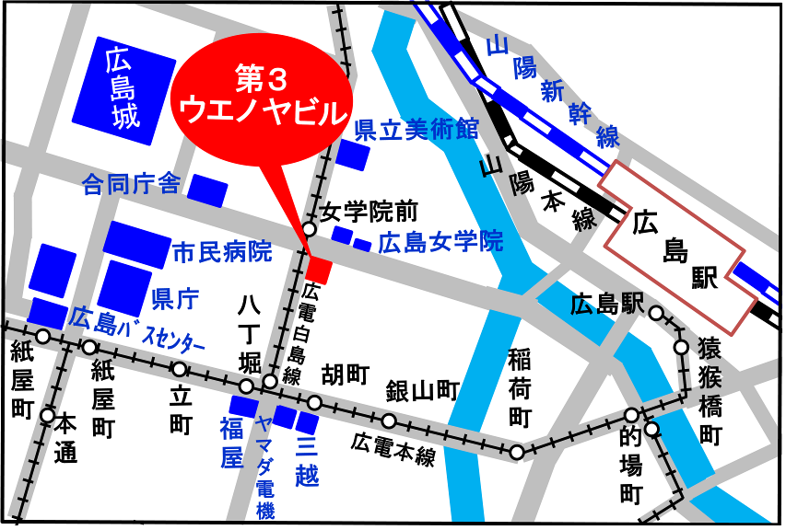

地域会場
鳥取会場
株式会社 エスジーズ 鳥取支店
鳥取市若葉台南1丁目11番地 TEL.0857-38-6111

参加者定員：10名

連絡担当者：伊藤 徹、090-3170-8735

勤務先メール： t.ito@sgs45.co.jp、

受信メール： web-tottori@ipej-chugoku.jp

伊藤 徹：自宅個人メール itou_tetsu@outlook.jp
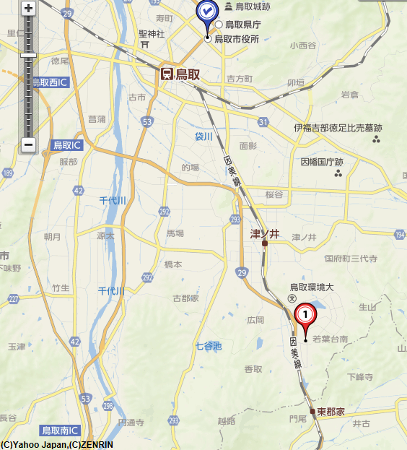
ウエスコ
ウエスコ
鳥取会場
（株）エスジーズ

アクセス：鳥取駅より南へ車で約20分（※専用駐車場あります）

